Pasākumu plāns  Alūksnes novada  pedagogiem  2026.gada  SEPTEMBRIS | 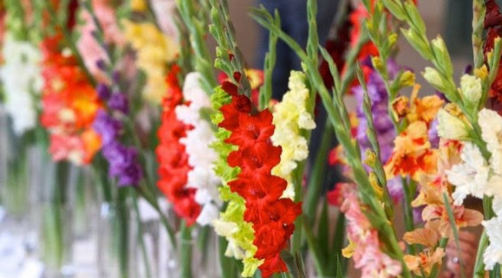

Datums | Pasākums/aktivitāte | Laiks, vieta | Atbildīgais, tālrunis
01.09. | ZINĪBU DIENA |  | Izglītības iestādēs
02.09.
03.09.
04.09. | Izglītojamo skaita apstiprināšana VIIS (skolām un PII).Pirms apstiprināšanas sazināties ar Izglītības pārvaldes vadītāju.  Pieteikumu iesniegšanai apbalvošanai ar IZM Atzinības rakstu. | Līdz 12.00  Līdz 17.00 | Direktori/  vadītājas  G.Kupča  Direktori/  vadītājas  I.Meirāne
07.09.
08.09.
09.09. | Informatīvs seminārs valsts ģimnāziju direktoriem (vai pārstāvim no vadības komandas) par plānoto konferenci Valmierā. | 11.00-12.00  tiešsaistē | U.Grencione-Lapseniete
10.09.
11.09.
14.09. | 14.09.-28.09. Signālvēlēšanas 2026. | E.Glika AVĢ | I.Vilemsone
15.09. | Āra pedagoģijas pasākums "Meža pētnieki" pirmsskolas izglītības skolotāju mācīšanās grupa  Vispārizglītojošo skolu direktoru un vietnieku sanāksme. "EMU Izglītības sekotājs" funkcionalitāte  E.Glika AVĢ klašu audzinātāju sanāksme. "EMU Izglītības sekotājs" funkcionalitāte | Alsviķu PII "Saulīte"  9.00  12.00  E.Glika AVĢ  Kanaviņu ielā  14.30  E.Glika AVĢ  Kanaviņu ielā | V.Lāce  G.Kupča  L.Gibala  A.Līdumniece  I.Pilsētniece-Baltā
16.09. | Mācīšanās grupa dabaszinātņu skolotājiem  Darbseminārs jaunajiem izglītības iestāžu vadītājiem. Izglītības iestādes pamatdarbība un prioritātes, vadības ciklogramma. Vadītāja izaicinājumi. Aktuālos jautājumus līdz 11.09.sūtīt diana.briede@viaa.gov.lv | Plkst. 16.00  AVĢ  15.00-16.00  tiešsaistē | I.Ločmele  S.Zariņa
17.09.
18.09.
21.09. | Alūksnes PII Pienenīte pašnovērtējuma ziņojuma saskaņošana | 9.00
22.09. | Alsviķu PII Saulīte pašnovērtējuma ziņojuma saskaņošana  Malienas PII Mazputniņš pašnovērtējuma ziņojuma saskaņošana | 9.00  Izglītības pārvalde  14.00  Izglītības pārvalde | G.Kupča  V.Lāce  G.Kupča  I.Āboltiņa
23.09.
24.09.
25.09. | Iesniegt 9.klašu un 12.klašu absolventu tālākizglītību.  inga.meirane@aluksne.lv
28.09. | A.Grāvīša Liepnas pamatskolas pašnovērtējuma ziņojuma saskaņošana  E.Glika Alūksnes Valsts ģimnāzijas pašnovērtējuma ziņojuma saskaņošana | 9.00  Izglītības pārvalde  14.00  Izglītības pārvalde | G.Kupča  I.Kazimirjonoka  G.Kupča  U.Grencione-Lapseniete
29.09. | Alūksnes Sporta skolas pašnovērtējuma ziņojuma saskaņošana  Alūksnes Mākslas skolas pašnovērtējuma ziņojuma saskaņošana | 9.00  Izglītības pārvalde  11.00  Izglītības pārvalde | G.Kupča  L.Tomsone  G.Kupča  I.Egle
30.09. | Alūksnes Mūzikas skolas pašnovērtējuma ziņojuma saskaņošana  Ziemeru pamatskolas pašnovērtējuma ziņojuma saskaņošana | 9.00  Izglītības pārvalde  14.00  Izglītība spārvalde | G.Kupča  S.Zariņa  G.Kupča  I.Andronova

